FINALES ATHLE MOOREA

Le vendredi 27 avril, au stade d’Afareaitu, 130 élèves des collèges d’Afareaitu et Pao Pao se sont affrontés toute la journée dans la joie et le fair-play, afin d’obtenir le titre de champion de Moorea en athlétisme. Au prix de très bonnes performances individuelles et collectives, les jeunes champions et championnes ont su atteindre les objectifs fixés par leurs professeurs, voire les dépasser. Mention spéciale aux Benjamins de Pao Pao qui scorent à 291 pts et aux Minimes d’Afareaitu qui scorent à 299 pts.

Chaque élève a pu tester la nouvelle formule « triathlon athlétique » et chacun a pu connaître régulièrement ses résultats. La formule triathlon a été approuvée par tous les élèves, qui se sont donnés au maximum de leurs possibilités sur chaque épreuve.

Bravo à tous, direction Punaruu pour les finales les 09 et 16 mai.
F. Dherbecourt

LES PODIUMS :

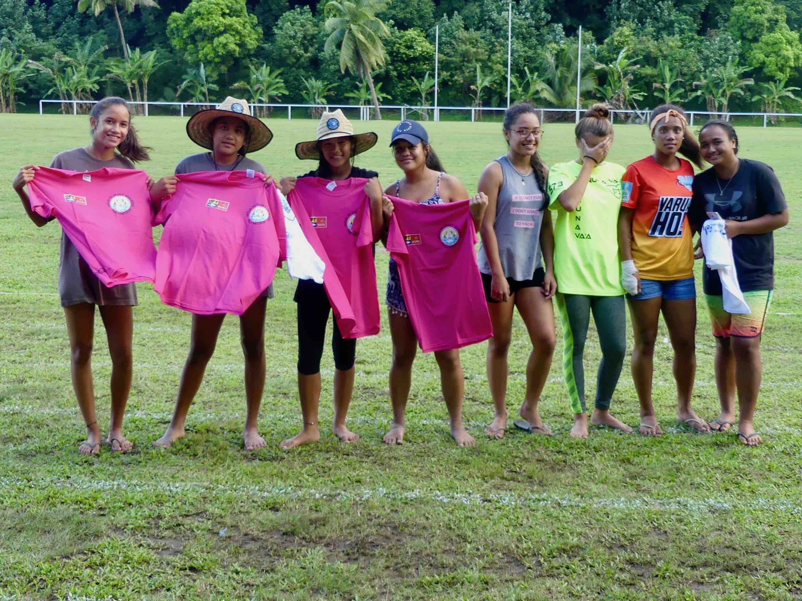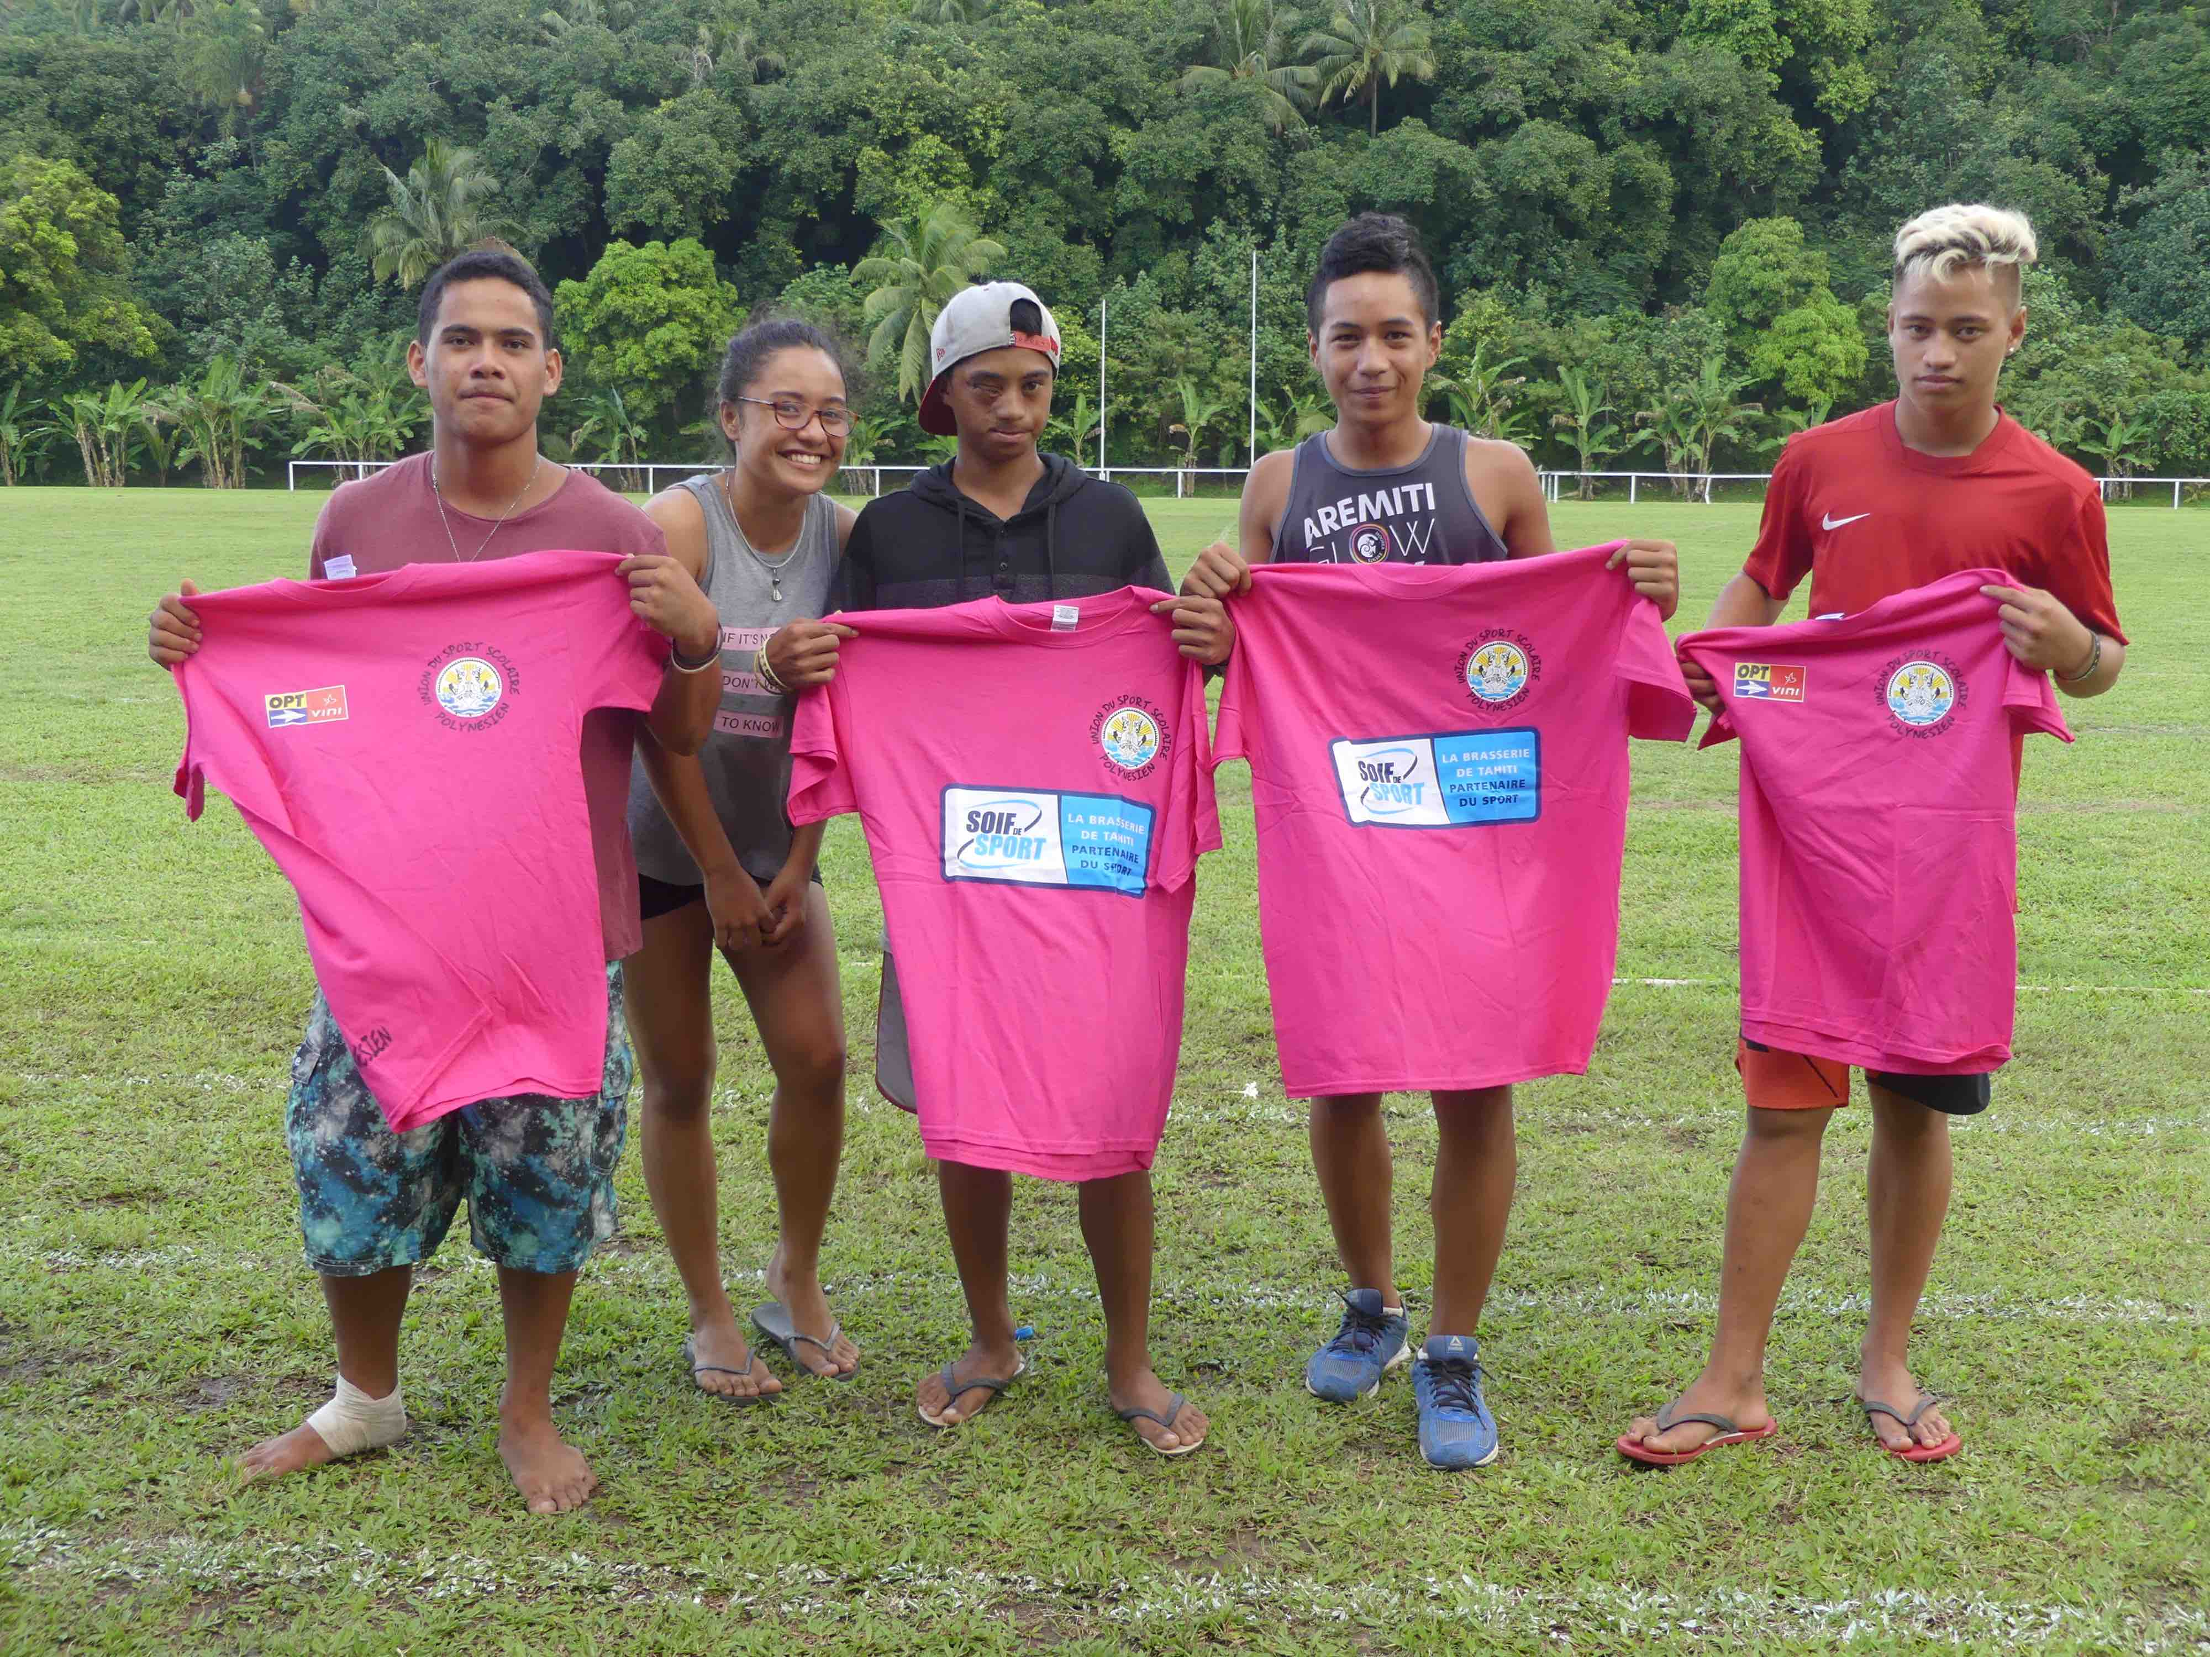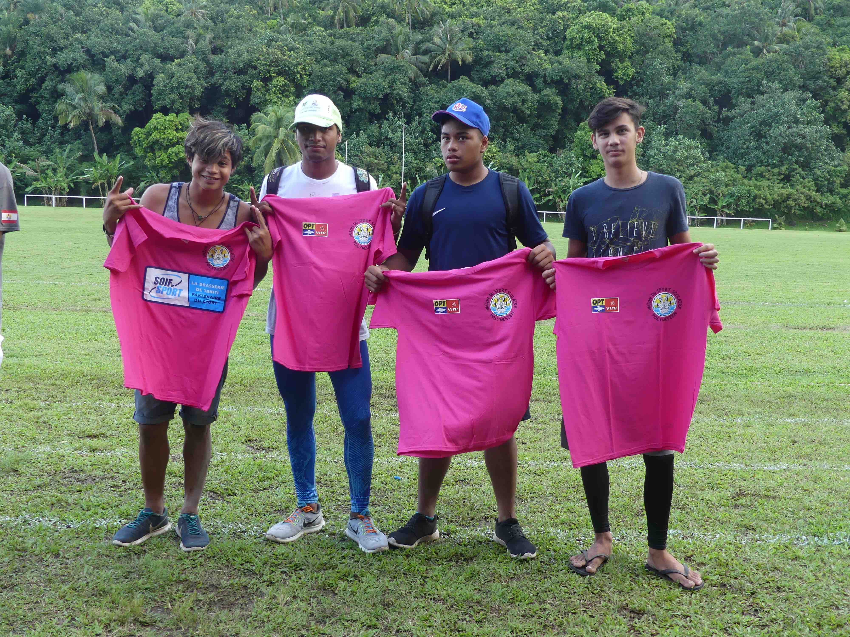
MINIMES : AFAREAITU - 299 pts
VEYSSIERE, OITO, WILLIAM, FAITO
CADETS : AFAREAITU 156 pts.
VIVI, TEHOTU, TORII, TAUFA
MINIMES FILLES : PAO PAO - 233 pts
TEAMOTUAITAU, MATUI, APEANG, FAARAHIA

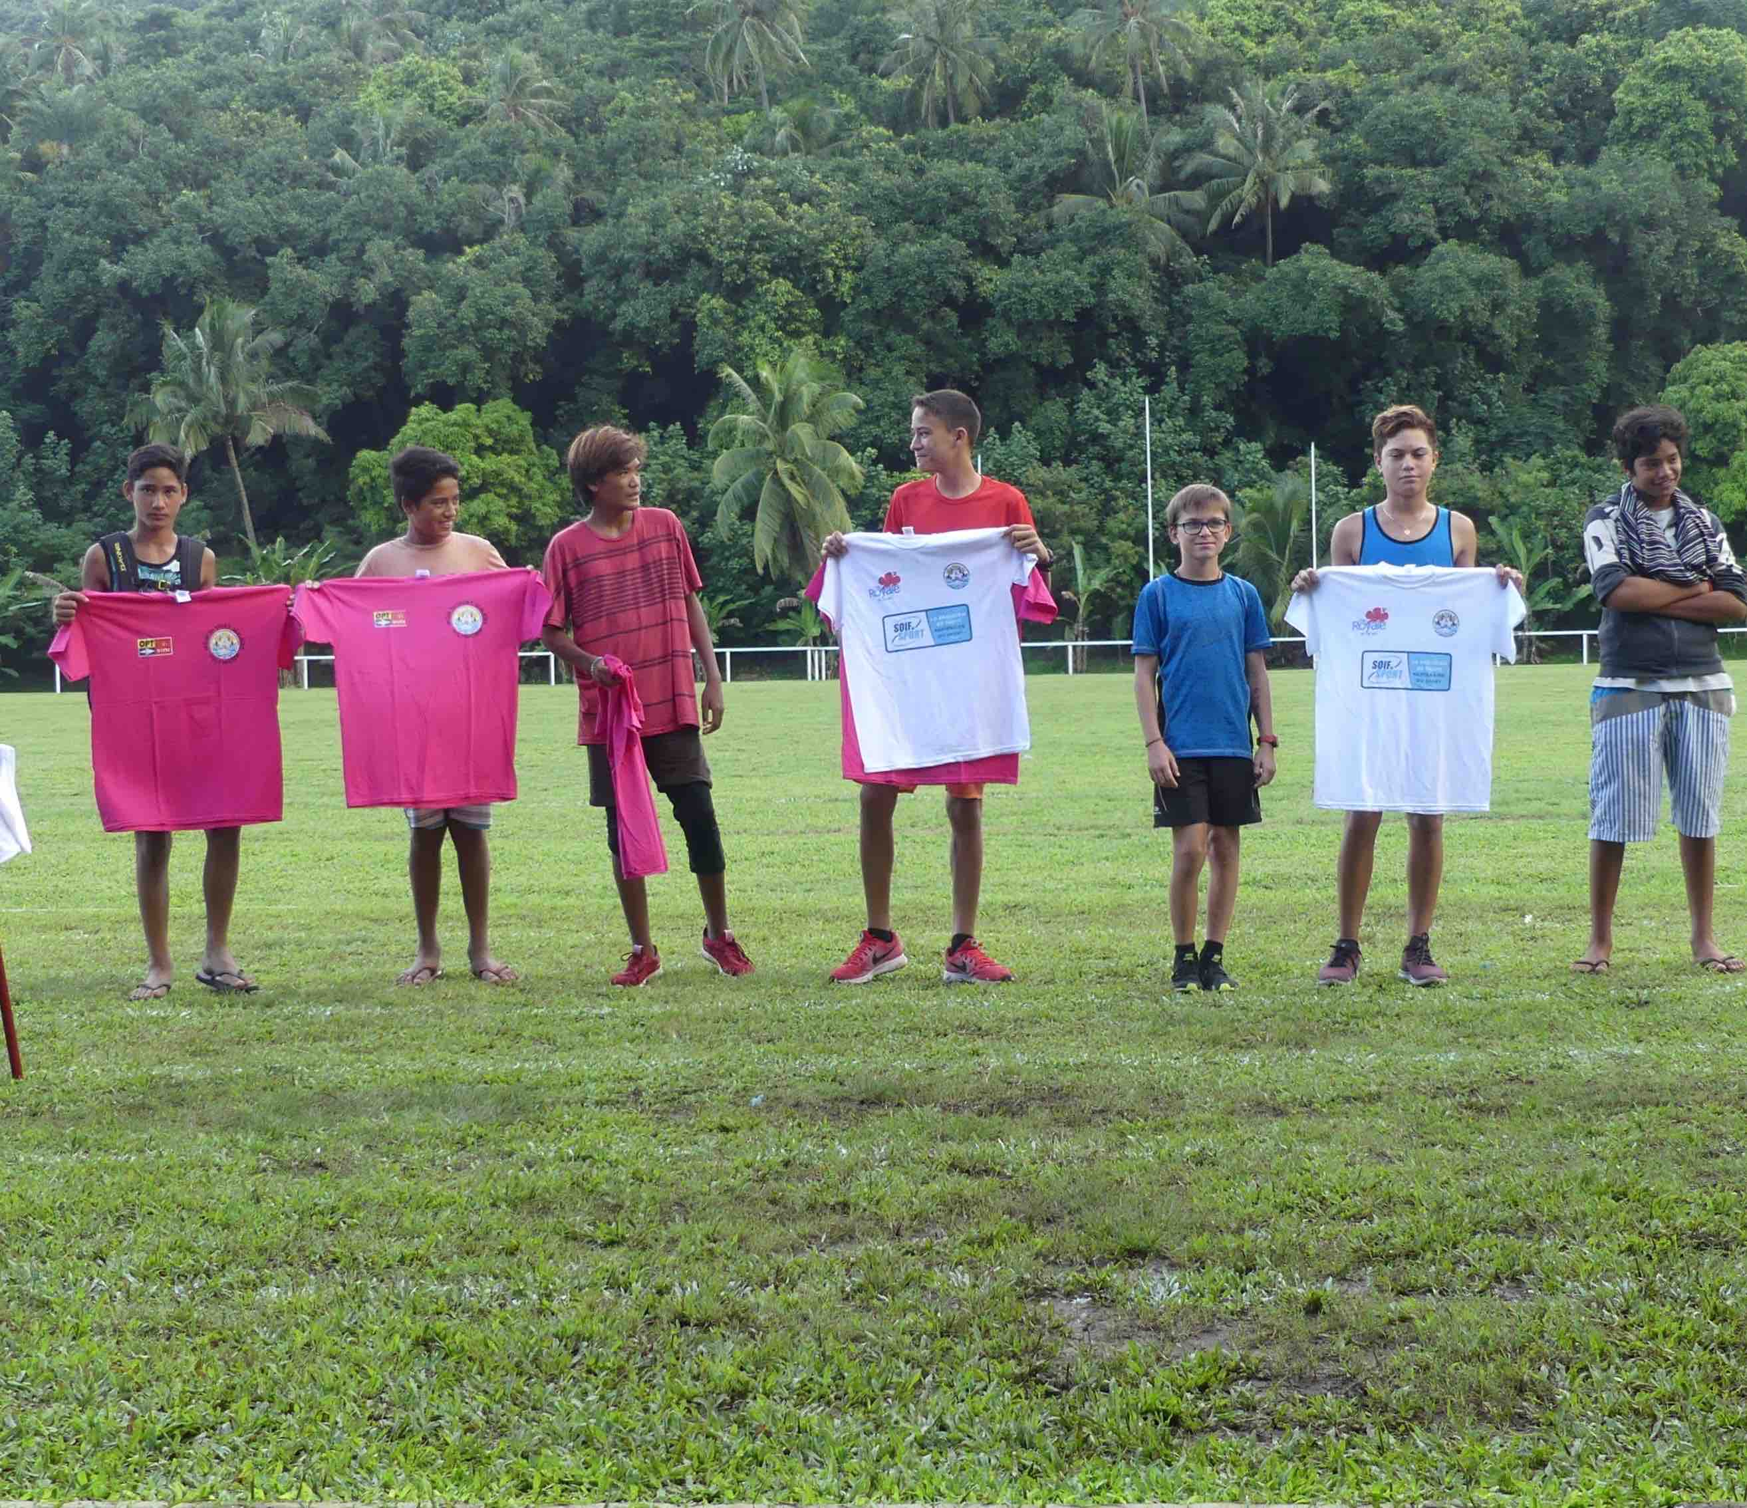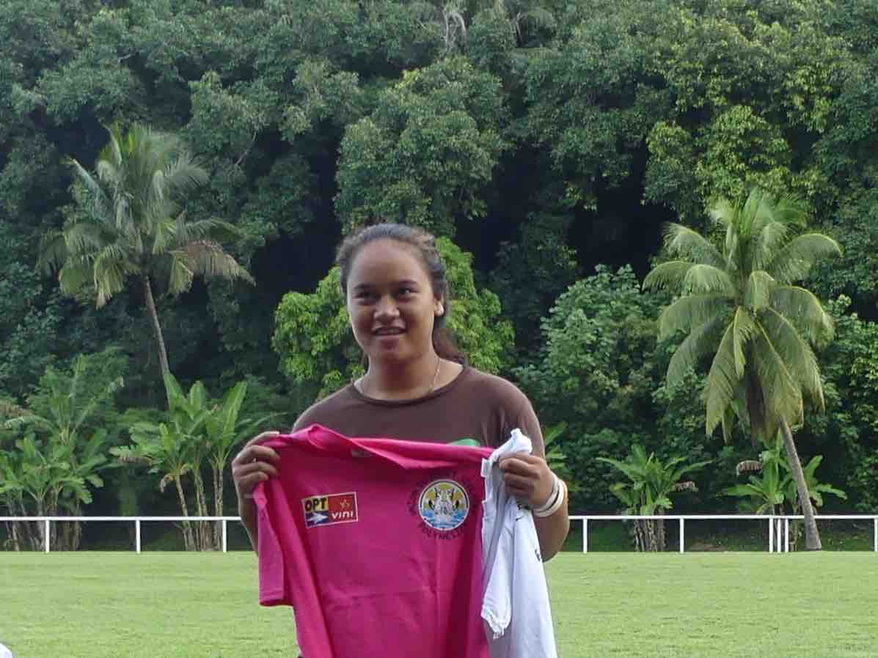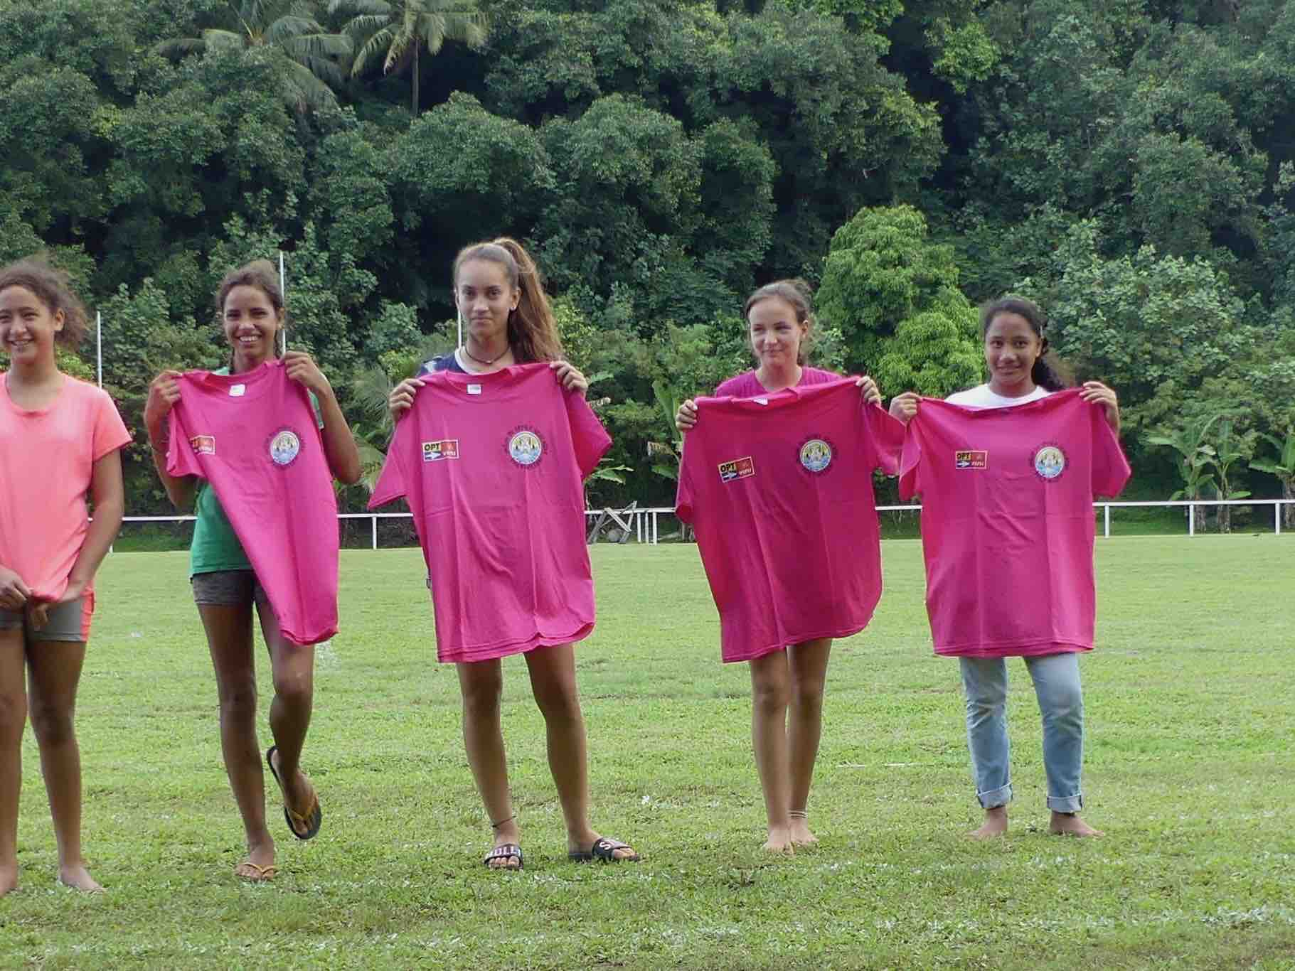
BENJAMINES : PAO PAO – 197 pts
DARPHIN, ATGER, TANGE, PAPARA
Cadette : PAO PAO
TAUORI Paulani
Championne de Moorea individuelle
BENJAMINS : PAO PAO – 291 pts
PATER, TEREOPA, TETUAARAIA, TERIIMATAUA

